**一**：LPC OM13056 开发调试板子说明

说明：该开发板，包括一个**调试器**和一个**目标板**，但是又具有**外部调试器接口**，利用**外部调试器**调试**板载目标**板，也有**调试外部目标板接口**，利用**板载调试器调试外**部目标板。

整体预览：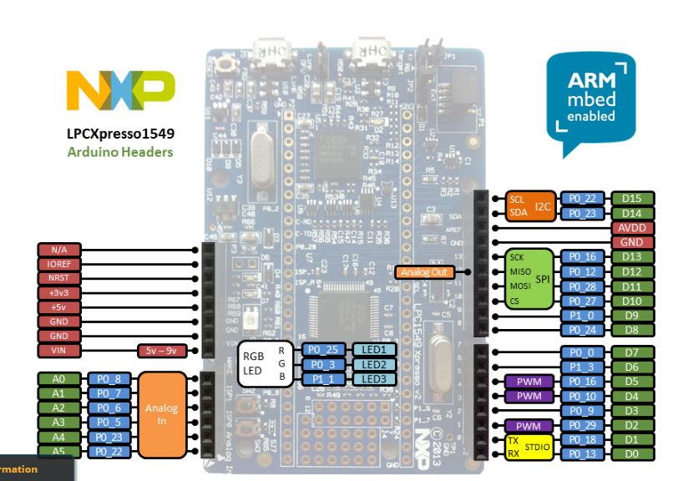

1**：P3**

该接口使用测试目标板耗费电流大小

2**：JP1**

用来选择调试目标，开路调试板载目标板，短路调试板外目标板

3：**JP2**

1-2 ：相接，本地目标板电源供电。

2-3： 通过一个二极管，由外部目标板供电。

断路：目标板有外部板供电

4：**JP3**

开路：Link2 正常 boot，

短路：DFU boot

如果**连接了JP3**，那么LPCEXpresso 会**自动下载最新的调试器固件**到 OM13056 中，而**不是应用 OM13056 的 flash 中**的**固件**。

同时**链接JP3**，可以用来**下载最新的固件**到 **OM13056**中的**flash** 中。利用**LPCScript 下载**，同时下载完毕要记得摘掉跳帽。LPCScript 的说明，**见 10**

5：**第一次使用LPCExpresso**，开发时，需要下载一个镜像，支持J-Link 协议，对于其他的IDE可能需要用CMSIS-DAP，就得下载CMSIS-DAP镜像。

6：可以用**外部的调试器**，调试板载的 LPC1549JBD64，但是得注意，**不可以在 Link2 USB 上**插入一个USB链接线。目标板**只能由 target USB**供电或者**其他方式供电**，因为 **Link2 供电**后，**板载的调试器也会工作**，板载调试器的接口都是**链接到**板载的**目标板上**的，会**干扰外部调试器**的**电平信号**。

7：**调试外部目标板**

利用板载调试器调试外部目标板：**JP1**需要**闭合**，**JP2**需要**2-3脚**相连，利用**P1**的标准**ＪＴＡＧ**接口。

8：板载调试器调试板载目标板：

利用 JP1 开路，JP2连接 1-2，JP3 开路。

9：**调试板内置固件**：

对于调试协议：**J-Link 协议（JTAG接口）**和 **CMSIS-DAP协议（SWD接口**）

由于不同开发工具（IDE）可能支持不同的协议，**OM13056 可以下载不同的固件**（分别是支持前面描述的两种协议)，

以便适应对应的开发工具，对于**LPCExpresso** ，可以两种都支持。**选择默认方式：**CMSIS-DAP

10：关于LPCScript 说明：

LPCSrcipt 是一个**基于命令行的工具**，可以用来为**LPC1800** 和 **LPC4300**系列单品机，**烧写flah 和 EEPROM**。

LPCScript 的 **MCU firmware monitor 功能**，该功能是先把一个固件 通过目标 MCU 的 ROM 中的 **USB_DFU 功能（芯片厂商预先烧录好的）**， 这个**固件可**以**利用 USB** **创建**一个**虚拟的串口**，然后和 **LPCScript 命令行通信**。他们之间有特定的通信接口。利用改功能，我们可以用写好的脚本语言，来执行一系列的操作。实现半自动化。

二：下载和安装 LPCScrypt

学习视频：https://www.youtube.com/watch?v=o1QKZvHGHIM  
1：下载LPCScrypt ，网址：

<http://www.nxp.com/products/software-and-tools/software-development-tools/software-tools/lpc-microcontroller-utilities/lpcscrypt-v1.8.0:LPCSCRYPT?code=LPCSCRYPT&nodeId=015210BAF75070863D>

2：双击安装LPCScrypt

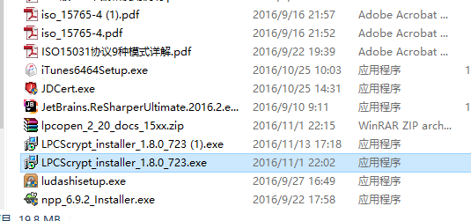

3：把OM13056 链接到 PC

4：在开始菜单中找到 LPCScrypt 文件夹

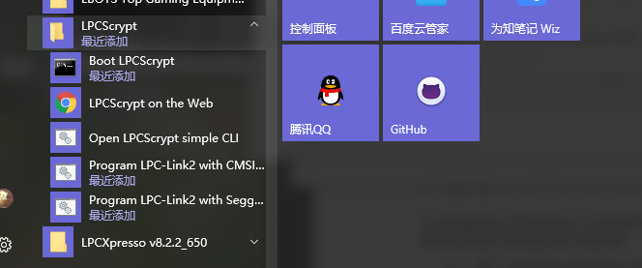

 可以分别试试下面的三个 Open LPCScrypt simple CLI,   progam LPC-Link2 with CMSIS-DAP, Program LPC-Link2 with Segger.

5：选择 4 中的 第**二个选项**，烧写 **CMSIS-DAP 协议**的**调试固件**，选**第三个**，则烧写J-Link 协议的调试固件。

6：烧写固件界面如下：

1）CMSIS-DAP 固件烧写

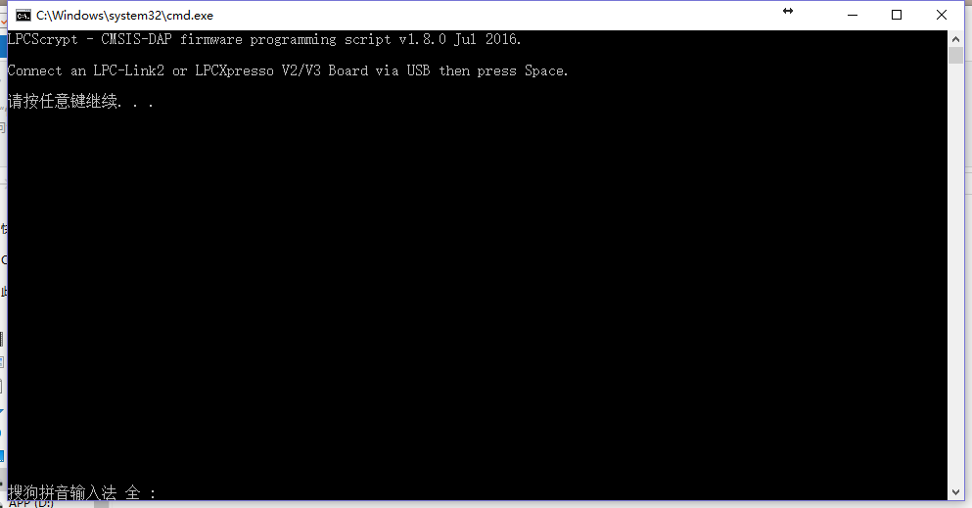

2）**J-Link 固件烧写**

7：烧写完固件后还需要，**安装一些驱动**，如果需要的话，在**安装目录**下的**driver 文件夹**中有**相应的驱动**。

8：**烧写完毕**：

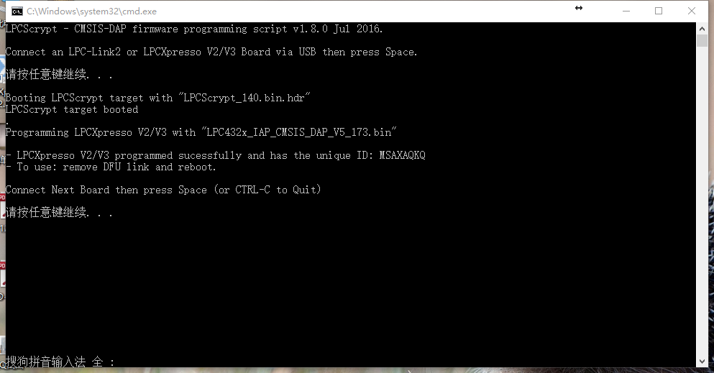

9：利用 **LPCXpresso 开发**，需要**烧写 CMSIS-DAP 调试固件**，烧写完毕后，把**JP3的跳冒**去掉，然后**重新插拔，**就可以打开 LPCXpresso ，然后就可以调试了。

注：如果利用其它的**开发IDE**，需要**用J-Link 协议**的话，需要烧写 J-Link 的调试固件。使用的具体配置见**LPC OM13056 开发调试板说明**。